**Лабораторна робота №2. Вступ до програмування. Основи debug процесу.**

1. Вимоги
   1. Розробник

* Бельчинська Катерина Юріївна
* студентка групи КІТ-320
* 19-oct-2020
  1. Загальне завдання

Дана лабораторна спрямована на установку середовища для подальшої роботі з предмету “Програмування”. Тому, ніякий код писати не треба та завдання одне на всіх.

1. Опис роботи

Реєстрація на github, створення проекту.

Клонування зі створеного репозиторія:

Kate@kate-K54C:~$ git clone <https://github.com/belchinskaya/Kate.git>  
Клонирование в «Kate»…  
remote: Enumerating objects: 3, done.  
remote: Counting objects: 100% (3/3), done.  
remote: Total 3 (delta 0), reused 0 (delta 0), pack-reused 0  
Распаковка объектов: 100% (3/3), 597 bytes | 298.00 KiB/s, готово. ate@kate-K54C:~$ git clone <https://github.com/belchinskaya/Kate.git>  
Клонирование в «Kate»…  
remote: Enumerating objects: 3, done.  
remote: Counting objects: 100% (3/3), done.  
remote: Total 3 (delta 0), reused 0 (delta 0), pack-reused 0  
Распаковка объектов: 100% (3/3), 597 bytes | 298.00 KiB/s, готово.

Скопійовано усі файли з зовнішнього репозиторія, що був наданий у попередній роботі у під-директорію lab02 (sample_project) під назвою "Initial copy of sample_project":

git clone <https://github.com/davydov-vyacheslav/sample_project> lab02

Виконати зміни у коді: додати людину:

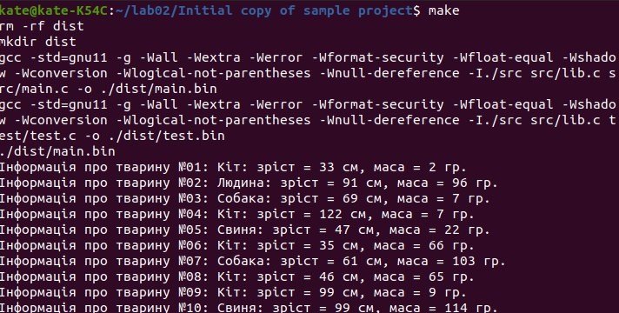

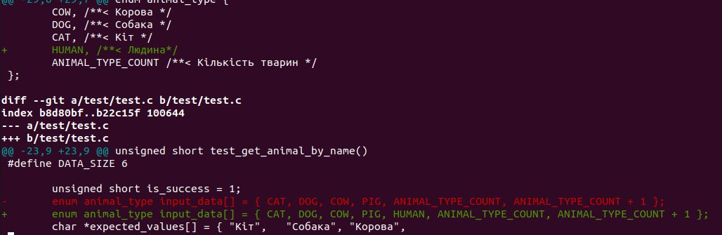

Замість відладника debugger був використаний nemiver:

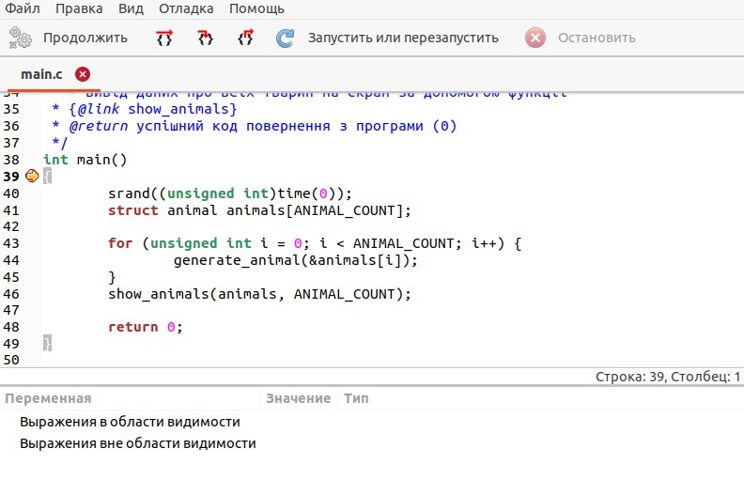

Зафіксувано зміни за допомогою команди git commit:

kate@kate-K54C:~/lab02/Initial copy of sample project$ git commit  
[master 0035318] добавлен человек  
3 files changed, 6 insertions(+), 2 deletions(-)

kate@kate-K54C:~/lab02/Initial copy of sample project$ git commit  
На ветке master  
Ваша ветка обновлена в соответствии с «origin/master».  
  
Изменения, которые не в индексе для коммита:  
(используйте «git add <файл>…», чтобы добавить файл в индекс)  
(use "git restore <file>..." to discard changes in working directory)  
изменено: src/lib.c  
изменено: src/lib.h  
изменено: test/test.c

Завантажено на github за допомогою команди git push:

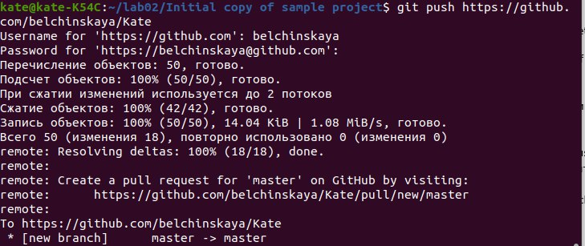

Оптимізована компіляція перетворює початкову інформацію в дані, які зрозумілі обчислювальній машині. А компіляція з інформацією про відлагодження поетапно демонструє процес проходження програми та допомагає виявити помилки.

3 Висновоки

Було створено середовище для подальшої роботи з предмету "Програмування": був створений git репозиторій у github, внесено зміни до коду, скомпільвано новий код, пройдено код за допомогою відладника та завантажено внесені зміни.